Sprint Retrospective 4

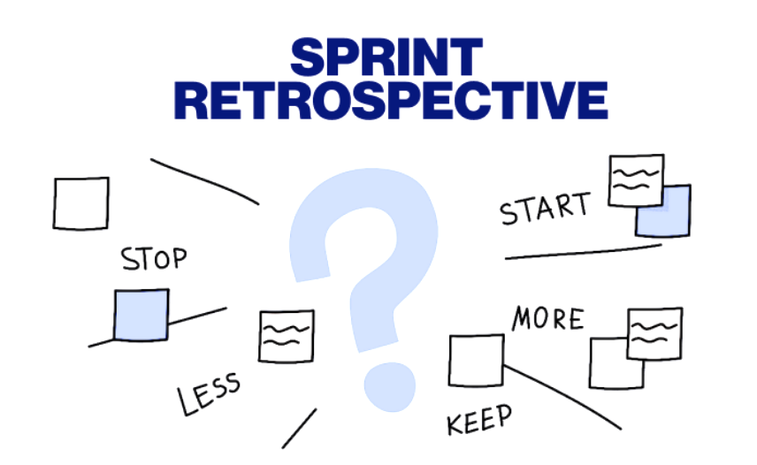

**Sprint Number:** 4

**Fecha de la reunión:**

21/11/2024

**Facilitador:** Alexander Lara

**Participantes:**

Franccesco Artuso

Matias Peñaloza

Alexander Lara

**1. Objetivo del Sprint**

* Ajustes del sistema actual con un enfoque en:
  + Mejora visual
  + Adaptación de la base de datos
  + Modificación y optimización de las funciones backend

**2. Resumen del Sprint**

En este sprint, se completaron las siguientes tareas clave:

* Modificar, eliminar o crear funciones actuales para una mejor experiencia
* Ajustar script y modelo de base de datos a las necesidades mas recientes en el sistema
* Verificar y reajustar diseño visual de la pagina para una experiencia visual mas agradable

**3. Análisis de la Retrospectiva**

**3.1. ¿Qué salió bien?**

• **Puntos positivos:**

* Se cambiaron varios de los formularios de funciones para una apariencia más agradable como las de modificar perfil, direcciones, dejar valoraciones, gestores del empleado etc
* Las bases de datos fueron re estructurada para una conexión más fácil entre tablas en la base de datos para tener que conectar menos para llegar al valor deseado
* Las funciones desde el backend fueron modificadas o reemplazadas por otras nuevas para filtrar de mejor manera las búsquedas

**3.2. ¿Qué no salió tan bien?**

• **Áreas de mejora:**

* Con mayor experiencia se pudo haber realizado de manera inpecable en un comienzo sin necesidad de mejores

**3.3. ¿Qué podemos mejorar?**

• **Acciones de mejora:**

* Únicamente que adquirir experiencia mediante el trabajo continuo es vital para un informático

**4. Cierre del proyecto y lecciones aprendidas**

|  |  |
| --- | --- |
| **Lección Aprendida** | **Aplicación Futura** |
| **Importancia de la experiencia en la programación** | **Seguir aprendiendo de cada producto, portal, sistema que generemos** |
| **Comunicación constante y efectiva para compartir conocimiento laboral** | **Continuar fomentando la comunicación abierta entre los miembros del equipo.** |